1.发现轮廓findContours使用
在二值图像上发现轮廓使用API cv::findContours(
InputOutputArray binImg, // 输入图像，非0的像素被看成255,0的像素值保持不变，8-bit
（一般是Canny的结果）
OutputArrayOfArrays contours,// 全部发现的轮廓对象，一般使用vector<vector<Point>>
OutputArray hierachy// 图的拓扑结构，可选，该轮廓发现算法正是基于图像拓扑结构实现，一般是vector<Vec4i>
int mode, // 轮廓返回的模式(返回轮廓树的形式),一般是：RETR_TREE
int method,// 发现方法（简单相似计算方法），一般是：CHAIN_APPROX_SIMPLE
Point offset=Point()// 轮廓像素的位移，默认（0, 0）没有位移
)

2.绘制轮廓drawContours使用
绘制轮廓API cv::drawContours(
InputOutputArray binImg, // 输出图像
OutputArrayOfArrays contours,// 全部发现的轮廓对象（多少个轮廓，轮廓的标示就是数组的下标）
int contourIdx// 轮廓索引号(标示轮廓的索引，是contours数组的索引)
const Scalar & color,// 绘制时候颜色
int thickness,// 绘制线宽
int lineType ,// 线的类型LINE_8
InputArray hierarchy,// 拓扑结构图
int maxlevel,// 最大层数， 0只绘制当前的，1表示绘制当前及其内嵌的轮廓
Point offset=Point()// 轮廓位移，可选，默认是Point()
)
多个轮廓的时候， 绘制过程是一次绘制一个轮廓
3.实现流程：
输入图像转为灰度图像cvtColor
使用Canny进行边缘提取（无需进行blur模糊）
使用findContours寻找轮廓
使用drawContours绘制轮廓
代码：
#include <opencv2/opencv.hpp>
#include <opencv2/dnn.hpp>
#include <iostream>

using namespace cv;

using namespace std;
//定义全局的图片
Mat src;
//定义存储src内容的图片
Mat dst;
//定义存储dst内容的图片
Mat dst1;
//定义存储轮廓的图片
Mat dst2;
int main(int argc, char** argv) {

//创建图片
src = imread("age.jpg");
if(src.data == 0){
cout << "src e" << endl;
return -1;
}else{
cout << "src o" << endl;
}
dst = Mat::zeros(src.size(), src.type());
//创建窗口
namedWindow("src", CV_WINDOW_AUTOSIZE);
//显示图片
imshow("src", src);
//更改src色彩空间
cvtColor(src, dst, CV_BGR2GRAY);
//创建窗口
namedWindow("dst", CV_WINDOW_AUTOSIZE);
//显示图片
imshow("dst", dst);
//获得dst1
dst1 = Mat::zeros(dst.size(), dst.type());
//边缘检测
Canny(dst, dst1, 30, 100, 3, false);
//参数1:输入图片
//参数2:输出图片
//参数3：极值1
//参数4：极值2
//参数5：算子
//参数6：一般精细
//创建窗口
namedWindow("dst1", CV_WINDOW_AUTOSIZE);
//显示图片
imshow("dst1", dst1);
//发现轮廓
//定义存储轮廓的集合
//定义拓扑元素
vector<Vec4i> hie;
vector<vector<Point>> contours;
findContours(dst1, contours, hie, RETR_TREE, CHAIN_APPROX_SIMPLE, Point(0, 0));
//参数1：输入图片，Canny检测的结果
//参数2：轮廓的集合
//参数3：拓扑结构元素
//参数4：模式
//参数5：发现算法
//参数6：位移
//获得轮廓的个数
cout << "num :" << contours.size() << endl;
//循环变量
int i = 0;
//获得dst2图片
dst2 = Mat::zeros(src.size(), src.type());
//创建随机对象
RNG rng(-1);
//循环遍历
for(i = 0; i < contours.size(); i++){
//获得随机颜色
Scalar color = Scalar(rng.uniform(0, 255), rng.uniform(0, 255), rng.uniform(0, 255));
//绘制轮廓
drawContours(dst2, contours, i, color, 1, LINE_8, hie, 0, Point(0, 0));

}
//创建窗口
namedWindow("dst2", CV_WINDOW_AUTOSIZE);
//显示图片
imshow("dst2", dst2);

//延迟
waitKey(0);
return 0;
}

效果：
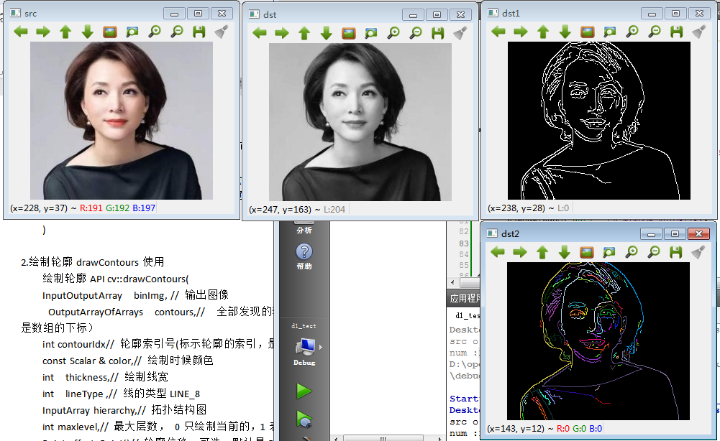
- 绘制霍夫直线：
图像中检测直线的问题，其实质是找到构成直线的所有的像素点，霍夫变换是一种在图像中寻找直线，以及其他简单形状的方法。
cv2.HoughLinesP()函数原型：

void HoughLinesP( InputArray image, OutputArray lines,
double rho, double theta, int threshold,
double minLineLength = 0, double maxLineGap = 0 );

Image: 要求是单通道图像（灰度），推荐使用canny边缘检测的结果图像
lines: 霍夫线变换检测到线条的输出矢量 ，类型是vector<Vec4i>
rho: 线段以像素为单位的距离精度，double类型的，推荐用1.0
theta: 线段以弧度为单位的角度精度，推荐用CV_PI / 180.0 代表1度
threshold: 累加平面的阈值参数，int类型，超过设定阈值才被检测出线段，值越大，基本上意味着检出的线段越长，检出的线段个数越少。根据情况推荐用30.
minLineLength ：线段以像素为单位的最小长度，根据应用场景设置 30.0
maxLineGap ：同一方向上两条线段判定为一条线段的最大允许间隔（断裂）（一般是0）
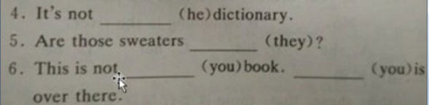
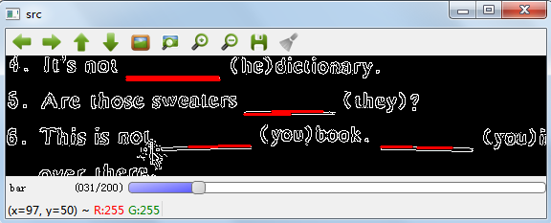
代码：
#include <opencv2/opencv.hpp>
#include <opencv2/dnn.hpp>
#include <iostream>

using namespace cv;

using namespace std;
//定义Mat对象
Mat src;
//定义Mat对象
Mat image;
//定义Mat对象
Mat dst;
//定义Mat对象
Mat dst1;
//定义进度
int pro = 30;
//定义极值
int max1 = 200;
//定义函数
void fun1(int , void *){
//获得dst1内容
dst1 = Mat::zeros(dst.size(), dst.type());
//边缘检测
Canny(dst, dst1, pro, pro * 2, 3, false);
//创建窗口
// namedWindow("dst1", CV_WINDOW_AUTOSIZE);
//显示图片
// imshow("dst1", dst1);
//获得霍夫直线
//定义直线的集合
vector<Vec4i> lines;//元素 Point1.x, Point1.y, Point2.x1, Point2.y1
HoughLinesP(dst1, lines, 1.0, CV_PI / 180, 30, 30.0, 0);
//输出直线的个数
cout << "num : " << lines.size() << endl;
//定义循环变量
int i = 0;
//定义元素代表
Vec4i ln;
//开始点的x
int x = 0;
//开始点的y
int y = 0;
//结束点x
int x1 = 0;
//结束点y
int y1 = 0;
//gray - > bgr
cvtColor(dst1, dst1, CV_GRAY2BGR);
//循环绘制直线
for(i = 0; i < lines.size(); i++){
//获得集合的元素
ln = lines[i];
//获得开始点的 x y
x = ln[0];
y = ln[1];
//获得结束点的 x y
x1 = ln[2];
y1 = ln[3];
//绘制线
line(dst1, Point(x, y), Point(x1, y1), Scalar(0, 0, 255), 2, LINE_8, 0);

}

//显示dst2
imshow("dst2", dst1);
}
int main(int argc, char** argv) {

//获得Mat对象
src = imread("testpaper2.jpg");
//验证
if(src.data == 0){
cout << "src e" << endl;
return -1;
}else{
cout << "src o" << endl;
}
//创建窗口
namedWindow("src", CV_WINDOW_AUTOSIZE);
//显示图片
imshow("src", src);
//获得矩形区域
Rect r = Rect(10, 10, src.cols - 20, src.rows - 20);
image = src(r);
//创建窗口
namedWindow("image", CV_WINDOW_AUTOSIZE);
//显示图片
imshow("image", image);
//获得dst内容
dst = Mat::zeros(image.size(), image.type());
//获得色彩空间给dst存储
cvtColor(image, dst, CV_BGR2GRAY);
//创建窗口
namedWindow("dst", CV_WINDOW_AUTOSIZE);
//显示图片
imshow("dst", dst);

src.copyTo(dst1);
//创建窗口
namedWindow("dst2", CV_WINDOW_AUTOSIZE);
//显示dst2
imshow("dst2", dst1);
//创建进度条
createTrackbar("bar", "dst2", &pro, max1, fun1);
//延迟
waitKey(0);
return 0;
}
三、
神经网络：
模型说明书：deploy_age.prototxt
5行 input_dim: 227
6行 input_dim: 227
2行 input: "data" <- 输入层！
171行 name: "prob" <- 输出层！
167行 num_output: 8 <- 分类数目!
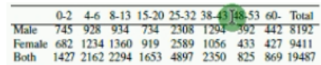
添加神经网络模块：using namespace cv::dnn;
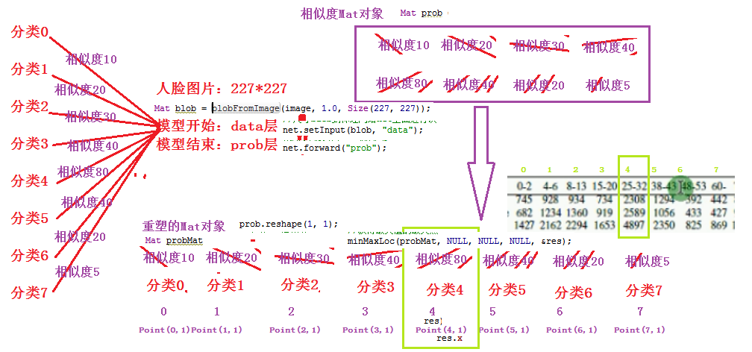
代码：
#include <opencv2/opencv.hpp>
#include <opencv2/dnn.hpp>
#include <iostream>

using namespace cv;

using namespace std;

using namespace cv::dnn;

//人脸配置文件
String haar_file = "haarcascade_frontalface_alt.xml";
//网络模型
String age_model = "age_net.caffemodel";
//模型的配置文件
String age_txt = "deploy_age.prototxt";
//创建Mat对象
Mat src;
//定义函数：识别年龄
void predict_age(Net &net, Mat image){
//参数1：神经网络
//参数2：Mat对象图片
Mat blob = blobFromImage(image, 1.0, Size(227, 227));
//参数1：输入图片
//参数2：系数
//参数3：尺寸
//尺寸blob到神经网络net里面进行识别，开始层data
net.setInput(blob, "data");
//参数1：待检测图片
//参数2：输入层（第一层）
//通过神经网络获得识别结果， 最后层prob
Mat prob = net.forward("prob");
//参数1：结束层prob
//返回值：测试结果
//重塑Mat prob读写
Mat probMat = prob.reshape(1, 1);
//参数1：通道数目
//参数2：行数， 1行*n列（1行*8列）
//返回值：重塑结果
//定义最大值点
Point res;
//获得最大值的最大点
minMaxLoc(probMat, NULL, NULL, NULL, &res);
//参数1：检测图片
//参数2：最小值
//参数3：最大值
//参数4：最小点
//参数5：最大点###
//输出最大点的x
cout << "get x : " << res.x << endl;
//获得年龄的数组
vector<String> ages;
//填充数据
ages.push_back("0-2");//0
ages.push_back("4-6");//1
ages.push_back("8-13");//2
ages.push_back("15-20");//3
ages.push_back("25-32");//4
ages.push_back("38-43");//5
ages.push_back("48-53");//6
ages.push_back("60-");//7

//输出字符串
cout << "age : " << ages.at(res.x) << endl;
//绘制文字到图片
putText(src, format("my age : %s", ages.at(res.x).c_str()), Point(2, 20), CV_FONT_HERSHEY_COMPLEX, 0.3, Scalar(0, 255, 0), 1, LINE_8);

}
int main(int argc, char** argv) {

//创建Mat对象
src = imread("age.jpg");
//验证
if(src.data == 0){
cout << "src e" << endl;
return -1;
}else{
cout << "src o" << endl;
}
//创建窗口
namedWindow("src", CV_WINDOW_AUTOSIZE);
//显示图片
imshow("src", src);
//创建级联分类器对象
CascadeClassifier c;
//加载配置文件
bool res = c.load(haar_file);
if(res == true){
cout << "xml ok" << endl;
}else{
cout << "xml error" << endl;
return -1;
}
//创建Mat对象
Mat dst = Mat::zeros(src.size(), src.type());
//更改色彩空间
cvtColor(src, dst, CV_BGR2GRAY);
//创建Mat对象
Mat dst1 = Mat::zeros(src.size(), src.type());
//直方图均衡化
equalizeHist(dst, dst1);
//创建人脸区域的集合
vector<Rect> faces;
//识别人脸
c.detectMultiScale(dst1, faces, 1.1, 3, 0, Size(24, 24));
//输出人脸个数
cout << "num : " << faces.size() << endl;
//定义循环变量
int i = 0;
//创建神经网络
Net age_net = readNetFromCaffe(age_txt, age_model);
//参数1：描述文件
//参数2：模型文件
for(i = 0; i < faces.size(); i++){
//绘制矩形
rectangle(src, faces[i], Scalar(0, 0, 255), 2, LINE_8, 0);
//识别年龄
predict_age(age_net, src(faces[i]));
//参数1：神经网络对象
//参数2：人脸Mat对象
}
//创建窗口
namedWindow("src", CV_WINDOW_AUTOSIZE);
//显示src
imshow("src", src);
//延迟
waitKey(0);

return 0;
}
效果：
